SISTEM INFORMASI ABSENSI MAHASISWA BERBASIS WEB PADA STMIK HASAN SULUR WONOMULYO
Article Info |  | Abstract
Accepted by the Editor:  Final Revision:  Published Online: |  | Absensi Mahasiswa adalah suatu bentuk pendataan kehadiran mahasiswa dalam mengikuti pembelajaran. Absensi di STIMIK Hasan Sulur Wonomulyo masih menggunakan sistem absensi manual atau absensi dengan menggunakan kertas dalam bentuk dokumen kehadiran mahasiswa dan juga menggunakan kartu kontrol kehadiran yang dimana kartu kontrol kehadiran itu digunakan untuk mengisi kehadiran yang ditandangani oleh dosen pengampuh matakuliah yang sedang diikuti. Berdasarkan latar belakang diatas adapun rumusan masalah yaitu bagaimana mengembangkan absensi mahasiswa berbasis web pada STMIK Hasan Sulur Wonomulyo. Adapun tujuan penelitian yaitu bagaimana mengembangkan absensi mahasiswa berbasis web pada STMIK Hasan Sulur Wonomulyo. Metode yang di gunakan pada penelitian ini adalah metode penelitian dan pengembangan atau (Research and Development) dengan model pengembangan ADDIE (Analyze), Design, (Develompment), Implementation dan Evaluation. Hasil penelitian menunjukkan bahwa sistem informasi absensi mahasiswa berbasis web pada STMIK Hasan Sulur Wonomulyo dapat memudahkan Dosen dalam merekap absensi mahasiswa dengan kategori sangat baik.  Kata Kunci : Pengembangan sistem informasi, absensi mahasiswa, sistem berbasis web, STMIK Hasan Sulur Wonomulyo, manajemen kehadiran digital
Keywords
Kata Kunci : Pengembangan sistem informasi, absensi mahasiswa, sistem berbasis web, STMIK Hasan Sulur Wonomulyo, manajemen kehadiran digital
Correspondence*
E-mail:

- Introduction
Sistem adalah suatu jaringan kerja dari prosedur-prosedur yang saling berhubungan. Dalam setiap sistem terdapat proses informasi yang dibutuhkan oleh manajemen dalam penagmbilan keputusan, menyediakan informasi yang layak untuk pihak-pihak terkait diluar perusahaan. Perkembangan sistem informasi saat ini sangatlah berperan penting pada bidang pendidikan, kemampuan yang baik dalam mengolah data informasi dan transaksi eletronik akan membuat pekerjaan ebih efisien, pada saat ini tekhnologi sistem informasi sangat penting untuk memudahkan pekerjaan (Yulianto, 2021).
Informasi ialah hasil dari pengolahan data bisa juga di ubah sebagai sesatu yang krusial serta bermanfaat menjadi dasar pada pengambilan keputusan bagi penerimanya yang juga akibatnya bisa dirasakan secara eskslusif juga tidak eskslusif akibatnya dimasa yang akan datang. Buat menerima sebuah info di butuhkan data yang akan di olah (Prayogge et al., 2023).
Absensi adalah salah satu unsur penting dalam sebuah lembaga pendidikan. Pada dasarnya, absensi dapat dilakukan menggunakan dua cara, yakni dengan carakonvesional atau menual menggunakan kertas dan cara modern menggunakan perancangan sistem serta memanfaatkan kemajuan tekhnogi. Dapat ditarik kesimpulan bahwa proses pencatatan kehadiran yang masih manual umumnya kurang efisien dan membutuhkan waktu dan perangkat lebih banyak (Aizah & Santoso, 2024).
Absensi berbasis web merupakan program yang sangat berguna untuk mencatat kehadiran peserta selama ini, program absensi berbasis web hanya sering diterapkan pada proses perkuliahan atau proses belajar mengajar dan absensi kehadiran pegawai pemerintahan atau perusahaan swasta. Padahal, program absensi berbasis web ini juga dapat diterapkan di sekolah atau kegiatan lain, seperti Sekolah Tinggi Manajemen Informatika Dan Komputer (STMIK) Hasan Sulur wonomulyo (Yulianto, 2021).
Sistem absensi disatuan kerja perangkat daerah maupun lembaga pendidikan berganti menggunakan sisten absensi eletronik (Finger Print). Salah satu contoh kasus penggunaan absensi online dalam rangka pencegahan penyebaran Covid 19 banyak instansi pemerintah menerapkan WFH atau work from home yaitu bekerja dari rumah, sehingga segala pekerjaan dilakukan dirumah, maka dari itu instansi pemerintahan memberlakukan work from home (WFH) untuk menerapkan absensi secara online, berdasarkan dengan peraturan Bupati Bandung Nomor 86 tahun 2017 tentang pedoman pelaksanaan daftar hadir eletronik dilingkungan (Anhar, 2019). STMIK Hasan Sulur Wonomulyo adalah salahsatu perguruan tinggi swasta di Sulawesi Barat yang belum mempunyai absensi berbasis website sesuai dengan perkembengan tehknologi. Dengan sistem absensi berbasis website dapat mengurangi kecurangan mahasiswa dalam pengisian absensi.
Tujuan khusus penelitian ini untuk mengetahui bagaimana mengembangkan sistem informasi absensi mahasiswa berbasis website di STMIK Hasan Sulur Wonomulyo.
Berdasarkan penelitian sebelumnya yang dilakukan oleh sapto widiyanto 2022 dengan topik penelitian perancangan sistem informasi karyawan berbasis web menggunakan metode pengembangan waterfal dengan hasil sistem informasi karyawan berbasis web, penelitian Alif Gilang (2020) dengan topik penelitian sistem informasi absensi berbasis web menggunakan metode pemgembangan prototype dengan hasil sistem informasi absensi mahasiswa berbasis web, penelitian Muhammad Rifki (2022) tentang topik penlitian perancangan sistem informasi absensi berbasis javanetbeands menggunakan metode pengembangan digram alir data (DAD), penelitian Bryan Daniel (2022) tentang perancangan sistem informasi absensi online deteksi lokasi berbasis web menggunakan metode pengembangan waterfall dan penelitian Gustiar (2022) tentang perancangan absensi siswa berbasis web, berbasis PHP, MySQl dengan metode pengembangan research and development. Adapun perbedaan antara penelitian terdahulu dan penelitian yang sedang penulis teliti yaitu sistem informasi absensi mahasiswa berbasis web dengan menggunakan metode penelitian dan pengembangan research and development (R&D) dengan menggunakan tahapan penelian ADDIE (Analyze, desigm, development, implementation dan evaluate.
- Methodology
Metode yang digunakan dalam penelitian ini adalah metode penelitan dan pengembangan dengan jenis penelitian Research and Development (R&D). Metode (R&D) adalah metode penelitian yang menghasikalkan rancangan produk yang sudah ada menjadi produk baru (dapat berupa model atau rancangan) dengan menggunakan model pengembangan ADDIE yang meliputi tahap analisis (Analysis), perancangan (Design), pengembangan (Development), implementasi (Implementation), evaluasi (Evaluation).
Model pengembangan ADDIE digunakan atas dasar bahwa komponen-komponen tersebut saling berhubungan dan terstruktur secara sistematis, artinya dari tahap pertama sampai kelima dalam penerapannya harus sistematis dan tidak diurutkan secara acak sehingga mudah dipahami dan diterapkan dengan jelas.
Penelitan dilaksanakan dalam waktu 3 bulan terhitung dari bulan November 2024 hingga Februari 2025. Adapun tempat dilakukannya kegiatan penelitian ini di Sekolah Tinggi Manajemen Informatika dan Komputer Hasan Sulur Wonomulyo pada Jurusan Sistem Informasi angkatan 2020 yang beralamat di Jl. Gatot Soebroto No.01, Sidodadi, Kec Wonomulyo, Kabupaten Polewali Mandar, Provinsi Sulawesi Barat.
- Results and Discussion
Penelitian pengembangan absensi mahasiswa dibutuhkan sistem absensi berbasis website untuk menghindari kecurangan mahasiswa dalam pengisian absensi. Adapun hasil penelitian mencakup tentang bagaimana mengembangkan sistem absensi mahasiswa berbasis web. Adapun pembahasannya sebagai berikut:
- Proses pengembangan absensi
Model pengembangan yang digunakan untuk mengembangkan absensi mahasiswa yaitu menggunakan model ADDIE dengan tahapan analyze, design, development, implementation, dan evaluation. Penjabarannya sebagai berikut :
- Tahap Analyze
Tahapan analyze adalah tahap utama untuk menganalisis perlunya pengembanagan absensi mahasiswa. Adapun identifikasi masalahnya yaitu analisis kebutuhan sistem perangkat lunak dan perangkat keras.
- Tahap design
Tahap design dilakukan untuk mendukung pengembangan absensi yaitu : (1) usecase diagram admin dan dosen, (2) perancangan antar muka, (3) peramcangan databse, (3) rancangan tabel mahasiswa, (4) rancangan tabel absensi, dan (4) rancangan tabel matakuliah.
- Tahapan development
Tahapan development dengan 2 tahapan yaitu: (1) uji coba one to one, dan (2) uji coba kelompok kecil. Adapun tahapannya sebagai berikut:
- Uji coba one to one
Uji coba one to one adalah uji coba yang dilakukan untuk mengetahui kelayakan dari absensi berbasis website. Pada tahapan ini melibatkan staf mahasiswa di STMIK Hasan Sulur Wonomulyo sebagai admin. Kemudian admin melakukan analisis dan revisi terhadap produk yang di kembangkan. Dapat dilihat pada gambar 2 sebagai berikut:

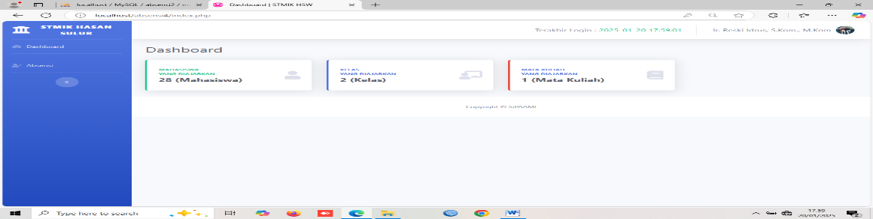
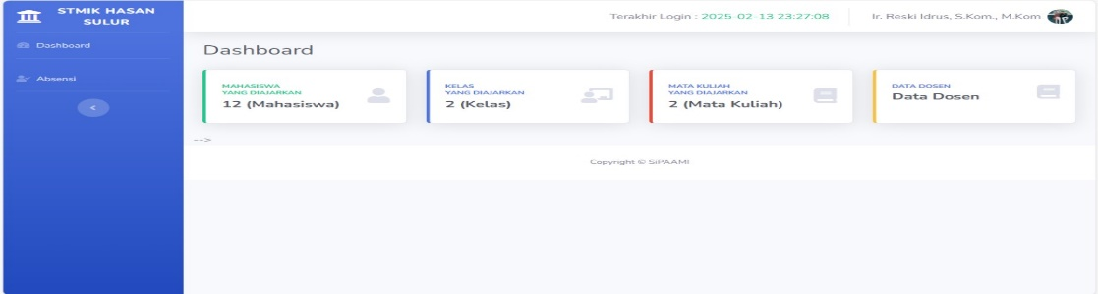
Gambar 2 tampilan halaman utama before and after Revisi Pada Praktikum 1
Gambar diatas menjelaskan bahwa pada halaman dashboard terdapat menu data mahasiswa yang diajarkan dengan dua kelas dan satu matakuliah sehingga sistem tersebut harus di revisi karena adanya kekuran menu data osen. Menu data dosen ini ditambahkan dengan tujuan supaya absen tersebut bisa diakses oleh dosen matakuliah. Perbedaan sistem tersebut ada pada menu data dosen dengan menggunakan data dosen dalam matakuliah. Dosen matakuliah tersebut dapat mengakses sistem dengan login menggunaka email dan password yang telah di tentukan.
- Uji coba kelompok kecil
Uji coba kelompok kecil adalah uji coba yang dilakukan oleh dosen untuk mengabsen mahasiswa dan di implementasikan pada 5 orang mahasiswa semester 8 jurusan sistem informasi STMIK Hasan Sulur Wonomulyo. Kemudian peneliti melakukan pengisian absensi dan diperlihatkan kepada mahasiswa terkait produk yang dikembangkan. Setalah selesai barulah mahasiswa di berikan instrumen angket untuk menilai absensi berbasis web. Dapat dilihat pada gambar 3 sebagai berikut:
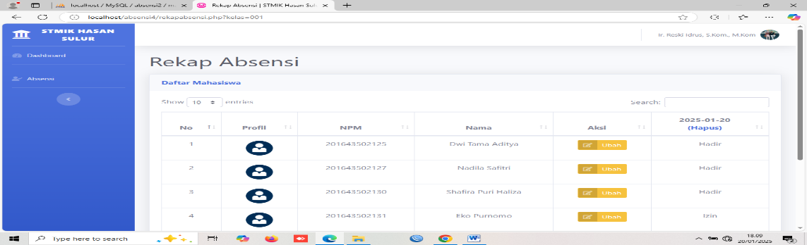
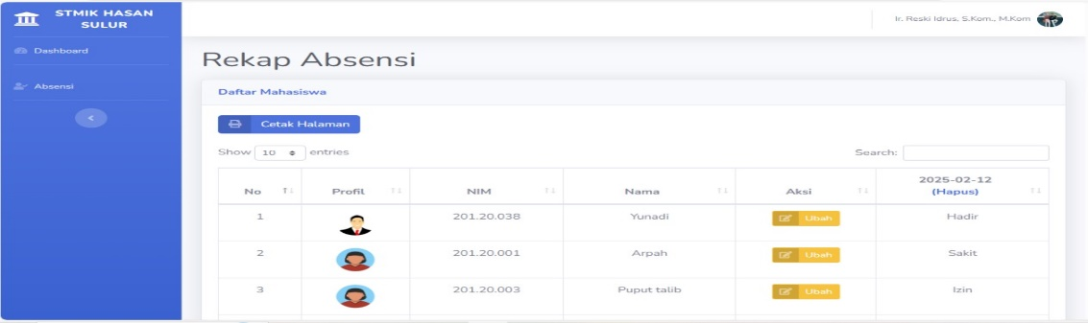
Gambar 3 Tampilan Pengisian Absensi before and after Revisi
Gambar diatas menjelaskan bahwa rekapan absensi mahasiswa dengan tampilan menggunakan data mahasiswa seperti profil, nim, nama, data kehadiran. Pada tahap uji coba tersebut adanya kekurangan menu seperti menu cetak pada hasil kehadiran mahasiswa, tanpa adanya menu cetak maka dosen tdk akan bisa mencetak hasil kehadiran mahasiswa tersebut. Jadi terdapat perbedaan antara uji coba sebelum revisi dan uji coba setelah revisi dengan melihat tampilan sistem. Pada tahap awal tidak adanya menu cetak halaman sehingga di tambahkan menu cetak halaman supaya hasi rekapan absensi dapat di cetak.
- Tahap implementation
Tahapan implementation atau uji coba lapangan yang dilakukan setelah analisis kelompok kecil dengan menggunakan 5 responden mahasiswa jurusan sistem informasi semester 8 STMIK Hasan Sulur Wonomulyo. Respon mahasiswa tentang sistem informasi absensi berbasis web dengan kategori baik.
- Tahap Evaluation
Tahap evaluation adalah tahap pengujian dari sistem mulai dari menu login, menu utama, menu tampilan data mahasiswa, menu data kelas, menu matakuliah, menampilkan data abssensi dan rekapan absensi di lakukan secara sukses dalam mengakses absensi.
- Pembahasan
Penelitian pengembangan sistem informasi absensi mahasiswa berbasis web menggunakan jenis penelitian Research and Development dengan menggunakan tahapan penelitian atau model pengembangan ADDIE yang bertujuan untuk menghasilkan sistem absensi mahasiswa pada mata kuliah pemrograman web di jurusan sistem informasi STMIK Hasan Sulur Wonomulyo.
- Pengembangan Absensi Mahasiswa
Proses pengembangan absensi mahasiswa berbasis website ini melalui 2 tahapan proses pengujian yaitu : (1) uji coba one to one atau uji coba perorangan dan (2) uji coba kelompok kecil. Uji coba one to one memiliki aspek tampilan yang berada pada kategori baik sehingga diperlukan perbaikan dan evaluasi sebelummelanjutkan ke tahap selanjutnya. Uji coba kelompok kecil memiliki aspek penilain yang berada pada kategori baik dengan saran dan komentar responden menyarankan bahwa perlunya penambahan menu halaman cetak untuk melihat hasil rekapan absensi.
- Implementation Absensi Mahasiswa
Tahapan implementation absensi mahasiswa dilakukan pada uji coba di lapangan pada jurusan sistem informasi STMIK Hasan Sulur Wonomulyo. Data yang berhasil di himpun berupa data mahasiswa, data kelas, data mata kuliah dan data dosen. Semua data dari indikator aktivitas mahasiswa berada pada kategori baik. Respon mahasiswa terhadap produk tersebut sangat positif dan efektif digunakan dalam pencatatan kehadiran mahasiswa pada matakuliah pemrograman web di jurusan sistem informasi.
- Conclusions
Berdasarkan hasil penelitian dan pembahasan yang telah diuraikan serta melihat dari tujuan penelitan, maka dapat ditarik kesimpulan bahwa proses pengembangan absensi mahasiswa berbasis web mengacu pada model pengembangan ADDIE meliputi: (1) tahap analisis yaitu analisis kebutuhan sistem perangkat keras seperti prosessor, ram, keyboard, dan mause. Selanjutnya dibutuhkan sistem perangkat lunak seperti windows 10, PHP, Wamserver, dan mozila firefox. (2) tahap desain yaitu perancangan antar muka sistem absensi mulai dari menu login, menu dashboar,menu data mahasiswa, data kelas, data matakuliah, dan menu data dosen. (3) tahap development yaitu tahap uji coba one to one dan tahap uji coba kelompok kecil sebelum revisi dengan setelah revisi. (4) tahap implementasi meliputi analisis uji coba lapangan yang dilakukan di STMIK Hasan Sulur Wonomulyo dengan menggunakan 5 responden mahasiswa dengan kategori baik. (5) tahap evaluasi yaitu melakukan revisi terhadap perangkat atau produk yang dikembangkan.
Saran dari penulis tentang sistem Informasi Absensi Di STMIK Hasan Sulur ini memiliki keterbatasan dan kekurangan, maka untuk menyempurnakan sistem Absensi ini penulis mengharapkan untuk teman teman yang akan melakukan pengembangan dan penelitian sebagai berikut:
  - Pengembangan lebih lanjut diadakannya fitur live chat.
- Jika Sistem Informasi Absensi STMIK Hasan Sulur ini berkembang dengan baik, penulis menyarankan untuk dikembangkannya fitur yg lebih baik lagi.
Reference
[1] Akuntansi, J., Ekonomi, F., Bisnis, D., & Pattimura, U. (2023). Analisis Sistem Informasi Akuntansi Siklus Pendapatan Menggunakan DFD Dan Flowchart Pada Bisnis Porobico. 1(2).
[2] Anhar, H. D. (2019). Pelaksanaan peraturan Pemerintah nomor 53 tahun 2010 tentang disiplin Pegawai Negeri Sipil dilingkungan kantor wilayah badan pertahanan nasional, jurnal kewarganegaraan, volume 6, nomor 4 tahun 2022, PP 6677-6687.
[3] Firliana, R., & Rhohman, F. (2019). Aplikasi Sistem Informasi Absensi Mahasiswa dan Dosen. 2(2), 7074. Gede, W., & Bratha, E. (2022). LITERATURE REVIEW KOMPONEN SISTEM INFORMASI MANAJEMEN : SOFTWARE , DATABASE DAN BRAINWARE. 3(3), 344360.
[4] Pesik, B. D., & Tanaem, P. F. (2022). PERANCANGAN SISTEM INFORMASI ABSENSI ONLINE DETEKSI LOKASI BERBASIS WEB. 6(2), 817822.
[5] Prayogge, M. R., Islam, U., Sultan, N., & Kasim, S. (2023). Rancang bangun sistem informasi absensi karyawan berbasis web. 1(9), 18.
[6] Speed, J., & Engineering, S. P. (2022). speed.web.id. 14(4), 121130. Studi, P., Informasi, S., Setiawan, M., Cahya, W., & Fauzi, A. (2022). WEBSITE MENGGUNAKAN METODE QR CODE.
[7] Tangerang, K., Informatika, T., Pamulang, U., & Tangerang, K. (2021). Perancangan Sistem Informasi Pembelajaran Algoritma dan Pemrograman Berbasis Web pada Program Studi Teknik Informatika STMIK ERESHA. 5(4), 521528.
[8] Trihandoko, S. P. (2023). Rancangan Sistem Informasi Perpustakaan pada SMA 61 Negeri 5 Tengerang, 06(02), 199-204. https://repository mercubuana ac.id/73635/repository.
[9] Yulianto, A. (2021). Perancangan Sistem Informasi Absensi Sekolah Menggunakan Metode Prototype Bebasis Web. 5(2), 257262.
[10] Zakir, S., Aprison, W., Sesmiarni, Z., & Kunci, K. (2022). Perancangan Absensi Siswa berbasis Web Berbasis PHP MySQL di SMA Negeri 1 Palupuh. 01(01), 98112.

